第二届“归绎杯”推理大赛第一题
《烈火本能寺》
解谜篇·如梦亦如幻
文/冰美式
五、俊介的推理
“咳咳。”
小早川学姐提醒的声音传来。
“俊介君，看一下午了哟，该说出你的答案了。”
“呼~”
俊介深吸一口气，对着小早川学姐说出了自己的答案。
“从谜题里的内容看，我认为……”俊介又低头沉思了片刻，最后带着要在明年文化祭穿女装的觉悟，坚定地说道，“我认为信长没有死在本能寺！”
“哦？俊介君的意思是说……信长和森兰丸通过诡计骗过了明智军，最终逃出了本能寺？”小早川学姐眨了眨眼睛，对着俊介接着问道。
“准确的说，是信长和森兰丸，还有‘他’，他们一起实施了这个诡计，让信长最终逃出了本能寺！”俊介补充道。
“请等一下，俊介同学！你说的‘他’是什么？难道说房间里还有第三个人吗？”小早川学姐问道。
俊介：“正是这样！这就是这个诡计的第一个关键所在，当时在信长的内室了，除了信长和森兰丸以外，还有一位无名无姓的，代号为‘他’的影武者，是这位影武者为主公献出了自己的生命，才骗过了门外的明智军武士。”
夏美＆加奈子：“既然无名无姓，也没有被察觉出来，怎么确定有这么一个人呢？”
俊介：“我们很早就已经见过‘他’了，大家还记得在鹿盐利玄的证言当中，鹿盐利玄在聊天时与森兰丸提到‘竟然能让信长大人气到连他都不敢呆在里面’，这句话让森兰丸如此诧异，质问鹿盐利玄怎么知道‘他跟信长的关系’。我一开始以为这里指的是森兰丸与信长的关系，但是现在想来，森兰丸是信长的亲信这件事，众人都完全知晓，森兰丸完全不必如此诧异，但如果这里鹿盐利玄指的‘他’是信长的影武者，事关主公的机密，森兰丸如此诧异也就十分合理了。
夏美＆加奈子：“这只是一种可能吧，还是不能确定就有这样一个人呀。”
俊介：“对！但是在鹿盐利玄接下来的棋局中，有关于‘他’更明确的证据。鹿盐利玄提到，在他和日海下棋的时候，‘他几次尝试给我递上纸巾擦汗’，我当时就觉得奇怪，信长作为主公应该没有理由做这种事情，而鹿盐利玄接下来明确提到‘在原地一直端坐了整晚的信长大人紧锁的眉头此时终于舒展开来’以及‘信长大人起身向我们大步走来’，可见信长的座位离双方棋盘还有一定距离，且信长当晚没有离开过座位，因此尝试给鹿盐利玄递上纸巾的一定不是信长。结合村上和泉的证言中提到，很多大名都有影武者，这些影武者无名无姓，以代号称呼，多以侍从身份示人。因此这里最有可能的解释便是，鹿盐利玄所称的给自己递纸巾的他，就是代号为‘他’的影武者！”
“并且……”俊介又拿起谜题说道：“再仔细看一遍鹿盐利玄的证词的话，会发现鹿盐利玄这个人在手记中称呼他人的时候有一个很有意思的习惯。”
“什么习惯？真的假的！让我看看！”
“我也要看！”
听到这，夏美和加奈子一同从俊介手上抢过谜题来又确认了一遍。
“真的耶！”片刻后，二人兴奋地说道。
“没错！”俊介说道，“鹿盐利玄这个人不喜欢使用人称代词，而手记中唯独出现过三次‘他’，是因为‘他’本身就是影武者的代号！”
大家沉默了片刻，小早川学姐若有所思地在教室里走了两圈，对俊介接着问道：“那么，既然我们找到‘他’了，俊介君所说的是‘他’献出生命才骗过了明智军武士，这是如何实现的呢？”
俊介心想：“这个女人真是太可怕了！明明知道答案，却演的像真的在思考一样！”
嘴上却还是老实地答道：“这便是涉及到信长在切腹仪式的假死了。从村上和泉的证言中可以看出，信长作为主公的威慑力让村上和泉等明智军武士不敢直接进入室内，而是跪坐在门外通过门上的影子观看信长的切腹仪式，这就给了信长等人通过诡计欺骗他们的可能。实际上，切腹仪式中，真正执行切腹并被森兰丸砍下头颅的并不是信长，而是信长的影武者。村上和泉的证言中不仅提到室内光源处于低位，还提到影武者与自己的主公可以做到身材上一致，且极其熟悉自己主公的行为习惯。因此要不引起村上和泉等人的怀疑，关键就在信长和影武者的动作在水平上要保持一致性，使门外的人看来二人影子重合。
俊介接着说：“所以我推测整个操作流程大概是这样的：
（1）森兰丸第一次开门时，影武者跪姿躲在穿宽大礼服的信长身后，森兰丸关门后，影武者与信长同时向左转身，保持侧面水平一致。
（2）切腹仪式时，影武者实际切腹，信长没有持刀刃，只是做出相同动作。因二人水平重合，在门上只显示一个切腹动作。而森兰丸拔刀时，从后向前斩首的是位于信长后方的影武者，而不是靠近门一侧的信长。鹿盐利玄的证言中提到，森兰丸剑术高超，他的武士刀削铁如泥，所以森兰丸拔刀斩首时，他的武士刀快速划过脖颈，影武者的头颅尚未掉落。
（3）接着是森兰丸的收刀，森兰丸以左手拔刀，从右侧出刀，出刀后应往右下方收刀。收刀过程中，用森兰丸用武士刀将影武者的头颅向右下方拍落至信长的位置，并使尸体向前趴倒，信长在此时也同步向前趴倒，让自己趴倒时头颅下降的速度与影武者头颅落下的速度保持一致，因此在门外看来，只存在一个头颅掉落和身体趴倒动作产生的影子。
（4）在影武者头颅即将掉落至地面时，信长让自己的身体向后移动，将自己的头在水平位置上后退隐藏至影武者胸腔位置，同时用前倾的手将扑过来的影武者头颅向上击打，使其飞向南蛮具足，最终让头颅掉入了南蛮具足的内部。对此村上和泉在第一次看见内室内部时有提到，南蛮具足的脖颈处护具没扎紧，露出很大的缺口，这就给了头颅掉入具足内部的空间。
（5）那么最后，便是信长的头颅要如何出现在南蛮具足的双手上，形成具足手捧头颅的诡异场景。我推测这里的情况是，信长趁森兰丸第二次开门时，依靠森兰丸挡住门口的短暂时机进行了向后行动。鹿盐利玄的证言中提到，森兰丸长得比信长更加高大健壮，其身体可以挡住信长。更重要的是村上和泉的证言中提到，他当时的视线完全被开门的森兰丸占据，可见这里出现了短暂的移动机会。而此时，室内的后方已经提前布置了两组呈直角斜向并排摆放的镜子，加上漆黑屏风在前的遮挡，形成了一个可以将南蛮具足下半部分通过前方镜面反射出来的装置，让南蛮具足从前面看仍保持完整。信长则躲在了镜子直角区域的后方，让身体部分“隐身”，只露出头部，形成了南蛮具足手捧信长头颅的假象。”
说到这里，俊介拿起粉笔，在黑板上画出了当时室内镜子摆放的示意图，边画边说道：“当然，这只是我想到的一种可能的镜子摆放方式，可能还有其他的摆放方式。但无论如何，信长一定是利用镜子实现了这个诡异场景，信长对南蛮物的喜好关键时刻帮了他大忙。”
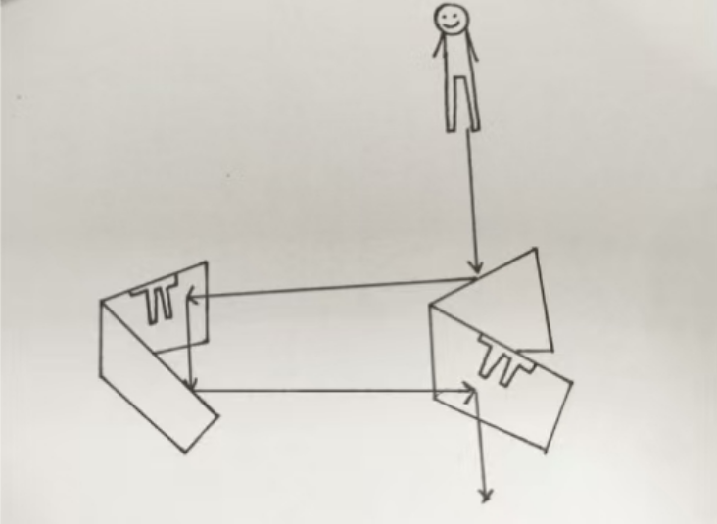
图1 俊介的灵魂绘画（因为俊介画不出具足，以小人代替，信长躲藏位置位于右侧两块镜子形成的折角内，只露出头颅）
……
片刻后。
小早川学姐：“等一下！”
夏美＆加奈子：“等一下！”
俊介：“等一下！”
俊介连忙双手合十，说道：“刚在只顾着说自己内容，真是太抱歉了！大家一定都还有很多困惑，请一大家一个一个问吧，拜托了！”
小早川学姐：“森兰丸为什么非要左手拔刀啊！”
夏美＆加奈子：“信长和影武者如果一样身高，为什么向后缩的时候影子的腿部不会变长从而穿帮！”
小早川学姐＆夏美＆加奈子：“镜子又是什么鬼啊！”
俊介缓了一下，先从森兰丸的拔刀方向开始解释：“在鹿盐利玄的证言中，观众席位于棋手后方，信长的坐席位于鹿盐利玄的右侧。因此，森兰丸从对面观众席走向信长时，应是用右侧对着鹿盐利玄。鹿盐利玄此在观察森兰丸的走姿时能够看到刀鞘上从上到下完整的花纹，说明他看到了整个刀鞘，从而可以推知森兰丸的武士刀挂在身体右侧，因此他要拔刀斩时，应是用左手拔刀，从右侧向左挥出。”
“接着是信长的身高问题，鹿盐利玄的证言中提到信长腿部负伤退入内室，而村上和泉见到信长时，信长为披着礼服跪坐在地，再结合信长向后缩身子时腿部向后却不会露馅，我推测信长腿部负伤的实际情况是……信长两截小腿的大半都被斩断了……”
“嘶……”众人倒吸一口凉气，“听着都觉得好疼啊……”
俊介继续说道：“第一次开门时，信长因此跪坐在地，身高不会出现异常。关门后，信长在向左侧转身前先借整理衣物的动作，将和服袴部底下空荡的部分折到膝盖前面，信长趴下后，门外武士通过影子看到的实际是影武者完整和服的长度，而信长和服袴部的长度却短了小腿处的一截，从而腾出空间让自己身体可以向后缩来隐藏自己的头部。鹿盐利玄的证言中提到，信长的和服是比较宽大可以遮掩具体身材的，这正好可以抹平信长在向后缩之后，自己的臀部与影武者的大腿、自己的大腿与影武者小腿之间高度的细微差别。”
说罢，俊介又拿起粉笔。
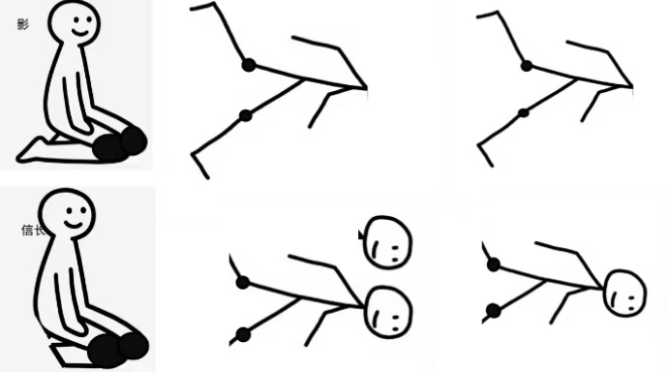
图2 俊介的又一次灵魂绘画（从左向右依次为跪坐、斩首趴倒、缩身。黑色圆点为膝盖，此处仅为身长示意，根据文本双手应当为向前倾）
“接着是镜子的问题，”俊介看众人似乎已经明白了前面的内容，接着说道：“从鹿盐利玄的证言中，可以推断出内室是有镜子的。首先是证言中提到，信长一个人在内室中试穿礼服，却还能看见礼服穿在身上之后背上的花纹好不好看，没有镜子的话这是办不到的。第二是鹿盐利玄遭遇铁炮袭击时，从他的描述可知他的房间在信长内室的对面，因此铁炮弹丸从他身后擦过后继续向前，会飞入打开门的信长内室，鹿盐利玄随后听到啪啪碎裂声，光着脚出门后还发现自己脚被扎伤。结合村上和泉的证言中提到内室中除了盔甲兵器外没有其他金属物品，可以推测当时房间内可能是有玻璃物品被打碎后散落到走廊上。第三是鹿盐利玄的证言中，大胡子南蛮人带回来很多南蛮物，里面就可能包括镜子。”
“原来如此~”小早川学姐似乎还并不想让俊介喘口气，接着问道：“可是村上和泉的证言手记中却说信长的嘴唇基本没动，嘴唇没动的话怎么能发声诅咒呢？”
夏美：“我有想法！是不是森兰丸跟大胡子南蛮人学会了变声技术，模仿信长的声音进行诅咒！”
俊介：“一开始我也考虑过这种情况，但村上和泉的证言手记中提到森兰丸的怒骂声和信长的诅咒声曾经同时出现，结合鹿盐利玄的证言中提到，大胡子南蛮人发声时嘴唇几乎没动，那么更合理的解释应该是信长跟大胡子南蛮人学习的不是变声技术，而是腹语。大胡子南蛮人是信长的顾问，且已经来了一年，可以教会信长腹语。
加奈子：“说到南蛮人我想起来，那个南蛮人的木偶小人呢！它就不该起点作用吗？”
俊介：“一开始我也在考虑是不是可以通过光源的调整放大木偶小人的影子，加上南蛮人的变声技术制造信长切腹的假象，但后来我发现我前面看漏了一段内容，那就是村上和泉在信长切腹仪式后，看见了屋内到处是喷溅而出的血迹。而之前整个仪式中，村上和泉并没有看到森兰丸有除了斩首外其他任何挥砍动作，因此这些喷溅而出的血迹只能是斩首动作带来的，依靠木偶小人无法创造这样大规模的出血场景。当然，除了血迹外，木偶小人也还有其他问题，比如村上和泉在切腹仪式后看见了倒在地上的整个无头的身子，以木偶小人的体积在这里也无法以假乱真。”
“那鹿盐利玄非要说那么多看木偶小人的感受干嘛！这个人真是无聊！”加奈子吐槽道。
小早川学姐这时突然追问了一个之前的问题：“我突然又想到，我们并不知道村上和泉和其他武士的具体身高，在森兰丸第一次开门的时候，影武者如果跪姿躲在信长的身后，如何保证不因为高低的视线差被发现！”
俊介想了想，回答:“的确不能排除这种风险，我觉得还存在另一种可能是，影武者并不是一开始就躲在信长身后，而是躲在具足的身后或屏风的后面，在森兰丸关上门后，影武者利用具足和屏风的影子作为遮挡，以与具足同样的姿势前进到信长身后，再与信长一同转身。”
小早川学姐补充道:“我们也不能确定关门到仪式开始中间的停顿有多长，影武者也可能是利用信长转身的缓慢，快速凭借具足和屏风的影子前进，赶上信长转身的动作。”
俊介:“学姐说的对，也不能排除这种可能。”
“那么，俊介君！”小早川学姐激动地问道：“最后的问题便是！信长和森兰丸吓退明智军武士后，要如何逃出火场，又如何能逃出本能寺？”
俊介：“逃出火场这个问题不难，因为房间是有窗户的，可以从窗户逃出去。鹿盐利玄被铁炮袭击时提到，弹丸是穿过自己身后的窗户袭来，证明房间有窗户。村上和泉的证言中提到，内殿的房间结构都一样，可以推测出内室也有窗户。此外村上和泉的证言还提到内殿房屋排布为南北向走廊两侧各自仅有一排房屋，可以推测出内室房间的窗户可以通向外部。而信长和森兰丸如何逃出本能寺，鹿盐利玄的证言中提到信长已死和诅咒的消息传出后，明智军陷入了混乱，很多居民冲进来，其中还有些心善的民众是来搬运伤员出去的。因此，趁人群混乱之际，森兰丸可以伪装成前来搬运伤者的民众，将信长背出去。”
“啊，那他们为什么之前不直接翻窗户跑掉啊~还要辛苦演这么一出戏。”夏美忍不住吐槽。
俊介回答道：“鹿盐利玄的证词里有提到，明智军不会放寺内的人员出去，如果不通过散布恐怖流言来动摇明智军的军心，恐怕信长和森兰丸即使逃出了内殿，也逃不出本能寺大门。”
“原来如此！”夏美点点头，“真的是很冒险的计划呢，不过信长和森兰丸到了如此绝境，也只能放手一搏了。”
俊介：“的确如此，正是靠着信长的威望、森兰丸的忠勇和‘他’的牺牲，才在绝境中赢得了一线生机。”
“话说如果信长和森兰丸逃出去了的话，他们后来去哪了呢？”加奈子问道。
俊介：“恐怕从这道谜题中是找不到这个问题的答案了。但最少可以确定的是，历史信长的确再也没有出现在众人面前。说不定信长是前往了羽柴秀吉处，最后被秀吉所害，也说不定信长还没逃出京都，就被附近的落伍者狩袭击身亡。当然，由于这只是个异闻故事，更有可能的是这一切都没有发生，信长确实殒命于本能寺的烈火当中。不论如何，这就是我对这个谜题的全部回答了。”
……
又是一阵沉默后。
小早川学姐：“俊~介~君~，很精彩的推理呢~果然不让人失望！这个谜题想必足够明年文化祭使用了！真期待明年新同学看到解答的表情呢！”
夏美＆加奈子：“啊！那这样就看不到俊介同学穿女装了吗？”
小早川学姐：“这么说也是噢~只有谜题的话，也许还是不太够吸引人呢~”
“啊！想到了！不如就让俊介君穿女装来为新同学解答谜题吧！”
“同意！”
“赛高！”
“小早川学姐！！！”
俊介在哀嚎，学姐在坏笑，夏美和加奈子在讨论明年给俊介同学穿什么款式的女装，教室内又又充满了快活的空气。
……
夏美和加奈子离开教室后。
俊介也准备离开教室，然而刚出门没走两步，就听见身后小早川学姐的声音传来：“辛苦啦！俊介君！下个谜题也要加油噢！”
俊介刚准备敷衍两句，却突然好像回想起了什么。
不对劲。
很不对劲。
“请等一下，俊介同学！你说的‘他’是什么？难道说房间里还有第三个人吗？”
“那么，既然我们找到‘他’了，俊介君所说的是‘他’献出生命才骗过了明智军武士，这是如何实现的呢？”
“森兰丸为什么非要左手拔刀啊！”
“镜子又是什么鬼啊！”
“可是村上和泉的证言手记中却说信长的嘴唇基本没动，嘴唇没动的话怎么能发声诅咒呢？”
“最后的问题便是！信长和森兰丸吓退明智军武士后，要如何逃出火场，又如何能逃出本能寺？”
“这个谜题想必足够明年文化祭使用了！”
可恶哇！
俊介连忙转身跑回教室，一把冲入门内。
“小早川学姐！！”
“欸！俊介君……这是怎么了？”
“学姐！我想起来，学姐还没有告诉我，我的答案……跟学姐爷爷的推理内容一样吗？”
“啊这个，这个嘛~嘿嘿~”
十分不好的预感！
“请务必告诉我！”
“其实吧……爷爷在日记里说他根据异闻故事的内容作出了大胆的推理，但是由于马上要去打麻将了，准备打完第二天再把推理内容补上呢。”
一百分不好的预感！
“那么……第二天的日记内容……是？”
一阵香风袭来，小早川学姐又把脑袋快速凑到俊介耳边，轻声说道：
“当然是……打麻将啦！”
“小早川学姐！！！”

评分标准：
- 答出信长的影武者存在——1
- 鹿盐证词中的“他”均指代影武者——3
- 影武者和信长身影重叠，信长宽大礼服挡住了村上等人的视线——1
- 切腹和被斩首者均为影武者，与信长保持动作同步，因此只有一个影子——2
- 森兰丸佩刀挂在身体右侧——1
- 信长腿受伤小腿少一截，影武者被斩首之时身体同步往后移动，利用影舞者无头的影子掩盖自己无小腿的影子——2
- 信长前挥的双手将影武者头颅拍入具足中——2（答细线控制头颅亦可）
- 镜子存在——1
- 信长趁森兰丸开门挡住视线的瞬间移动到镜子后方，利用镜子布置机关，使信长头颅看起来像在具足手中——5（不要求答出具体镜子摆放方式，答其他合理手法也可得分）
- 信长利用腹语术发出诅咒——1
- 信长和森兰丸趁异象引发的骚乱从后窗逃出——1

